|  |  |  |
| --- | --- | --- |
|  | **Carátula para entrega de prácticas** | |
| Facultad de Ingeniería | | Laboratorio de docencia |

Laboratorios de computación

salas A y B

|  |  |
| --- | --- |
| *Profesor:* | RODRIGUEZ ESPINO CLAUDIA ING. |
| *Asignatura:* | Fundamentos de Programación |
| *Grupo:* | 03 |
| *No de Práctica(s):* | Práctica 11:Arreglos unidimensionales y multidimensionales |
| *Integrante(s):* | *José Miguel González González* |
| *Semestre:* | 2018-2 |
| *Fecha de entrega:* |  |
| *Observaciones:* |  |
|  |  |

CALIFICACIÓN: __________

# Objetivo:

# Reconocer la importancia y utilidad de los arreglos, en la elaboración de programas que resuelvan problemas que requieran agrupar datos del mismo tipo, así como trabajar con arreglos tanto unidimensionales como multidimensionales.

## Actividades

* Elaborar un programa en lenguaje C que emplee arreglos de una dimensión.
* Resolver un problema que requiera el uso de un arreglo de dos dimensiones, a través de un programa en lenguaje C.
* Manipular arreglos a través de índices y apuntadores.

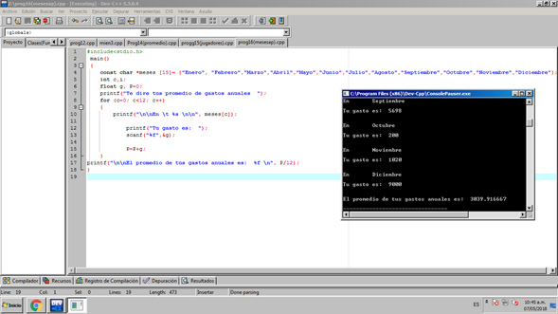

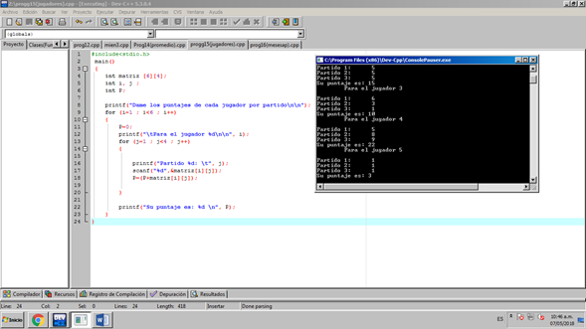

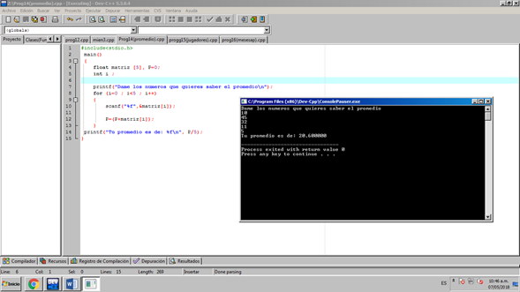

## Conclusiones

Los arreglos son herramientas muy importantes ya que podemos manejar una gran cantidad de datos y variables sin necesidad de tener mucho código, además abre nuevas oportunidades para resolver problemas.